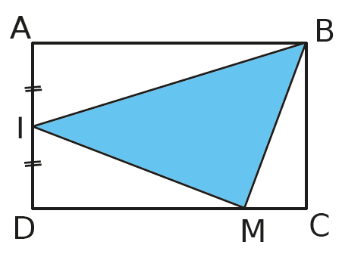
Page 128. Exercice 24. Un problème commun.
AI = ID

ABCD est un rectangle tel que $AB = 6 cm$ et
$AD = 4 cm$. Le point I est le milieu du côté [AD].
Où doit-on placer le point M sur le côté [CD] pour que l'aire du triangle BMI soit inférieure ou égale au tiers de l'aire du rectangle ABCD ?
a. Conjecturer la réponse grâce à un logiciel de géométrie dynamique.

b. Utiliser un tableur pour résoudre ce problème graphiquement puis algébriquement.

